Matemática
Segundo básico

Profesor a cargo: Luna Villesca - Carlos Norambuena.
Horario de consulta: 8:30 hrs– 17:00 hrs.
Vía de consulta: Correo electrónico
Luna.villesca.2020@gmail.com
profesor.carlos.norambuena@gmail.com
Comunicación masiva (en esta fecha y horario se pueden enviar todas las dudas que se tengan respecto al trabajo).
- Forma: Correo electrónico
- Día: Martes 5 de mayo
- Hora: 8:30 – 17:30 hrs
Plazo de entrega: Desde el lunes 4 de mayo hasta el viernes 15 de mayo.

Actividad
“Máquina de sumar”

Objetivo de aprendizaje
Demostrar que comprende la adición y la sustracción en el ámbito del 0 al 100: usando un lenguaje cotidiano y matemático para describir acciones desde su propia experiencia; resolviendo problemas con una variedad de representaciones concretas y pictóricas, de manera manual y/o usando software educativo; registrando el proceso en forma simbólica; aplicando los resultados de las adiciones y sustracciones de los números del 0 a 20 sin realizar cálculos; aplicando el algoritmo de la adición y sustracción sin considerar reserva; creando problemas matemáticos en contextos familiares y resolviéndolos.

Indicaciones

Para resolver adiciones de manera concreta realizaremos nuestra “máquina de sumar”.

¿Qué materiales necesitas?
Dentro de las opciones esta:
- Caja de cartón grande.
- 2 rollos de cartón.
- Pintura, rotulador y pincel.
- Post-it (o papel blanco y scotch).
- Bol o plato.
- Tapas de plástico.
- Porotos.

Puedes utilizar distintos materiales que tengas en tu casa para realizar este trabajo.

¿Cómo construyes la máquina para sumar?

En general, la máquina de sumar, está compuesta por dos tubos o vasos que se conectan con un recipiente.
- Si deseas puedes pintar los rollos de cartón de colores.
- Pon tu nombre, bajo al de máquina de sumar en la parte superior del cartón.
- Ahora tienes que pegar los tacos de post-it. Entre los dos, dibuja el signo de la suma. (puedes sustituir los post –it por trozos de papel blanco con scotch así, después puedes escribir los números que sumarás con un plumón de pizarra y borrarlo las veces que quieras).
- Pega bajo los post-it dos tapas pequeñas debajo, para separar luego los rollos que pintaste del cartón base.
- Ahora pega los rollos de cartón encima de las tapas. Ten cuidado, porque bajo los rollos de cartón debes poner un pocillo.
- Pega las solapas de la caja. ¡Ya está lista! En los post-it pondrás la suma que quieres hacer.
- Pida al niño que eche el número de porotos que hizo en el post-it para resolver la suma. Los porotos caerán en el pocillo y al final el niño puede contar cuántos hay en total.

A continuación, se presentan fotos por las cuales puedes guiarte para ver que otros materiales puedes utilizar para nuestra máquina de sumar. Recuerda que todos los materiales indicados pueden ser sustituidos por los que tengas en tu casa.

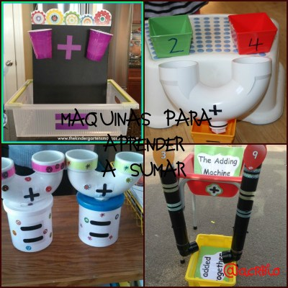

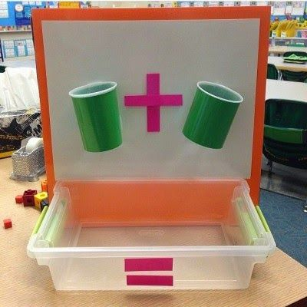
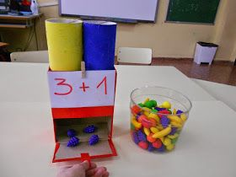

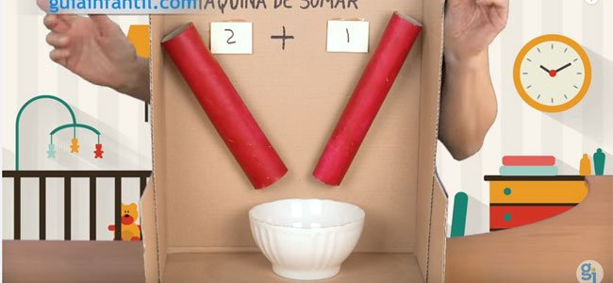

Una vez terminada tu máquina de sumar puedes realizar distintas sumas.

Actividad

Objetivo: Resolver adiciones utilizando material concreto

1. Resuelve las siguientes adiciones con la ayuda de tu máquina de sumar

26 + 7 = | 4 + 26 =
33 + 6 = | 33 + 5 =
11 + 9 = | 16 + 16 =

Envíe un video resolviendo una adición en la máquina de sumar y la solución se las sumas planteadas a los correos indicados al comienzo de este documento, indicando en el asunto el nombre y apellido del niño o niña.

P. Ideal | P. Real | Nota
18= 7.0
11= 4.1
Pauta de evaluación
Educación a distancia – tercera etapa
Máquina de sumar
2do Básico

Nombre: ______________________________ Fecha: ___________________

Eje | - Matemática
Objetivo del aprendizaje | Demostrar que comprende la adición y la sustracción en el ámbito del 0 al 100: usando un lenguaje cotidiano y matemático para describir acciones desde su propia experiencia; resolviendo problemas con una variedad de representaciones concretas y pictóricas, de manera manual y/o usando software educativo; registrando el proceso en forma simbólica; aplicando los resultados de las adiciones y sustracciones de los números del 0 a 20 sin realizar cálculos; aplicando el algoritmo de la adición y sustracción sin considerar reserva; creando problemas matemáticos en contextos familiares y resolviéndolos.
Habilidades | - Identificar, comprender, relacionar, investigar, reconocer.
Indicador de logro | - Crean Maquina de sumar para resolver adiciones.  - Resuelven adiciones con la ayuda de material concreto.

Indicador | L | ML | NL
Aspectos actitudinales
Sigue las instrucciones dadas para realizar el trabajo.
Demuestra interés y motivación por aprender.
Entrega su trabajo dentro del plazo dado.
Aspectos procedimentales
La máquina de sumar contiene 2 tubos por los cuales introducir la representación de los sumandos.
La máquina de sumar tiene un recipiente el cual representa el resultado de la adición.
La máquina de sumar tiene un lugar para escribir los sumandos.
Aspectos conceptuales
Resuelven las adiciones verticales.
Reconoce el orden de la resolución de la adición.
Alcanza el resultado correcto en cada adición.
Puntaje
Total

L | LOGRADO | 2 PTS.
ML | MEDIANAMENTE LOGRADO | 1 PTS.
NL | NO LOGRADO | 0 PTS

P. Ideal | P. Real | Nota
27= 7.0
16= 4.0
Pauta de autoevaluación
Educación a distancia – tercera etapa
Máquina de sumar
2do Básico
Asignatura | Matemática
Objetivo del aprendizaje | Demostrar que comprende la adición y la sustracción en el ámbito del 0 al 100: usando un lenguaje cotidiano y matemático para describir acciones desde su propia experiencia; resolviendo problemas con una variedad de representaciones concretas y pictóricas, de manera manual y/o usando software educativo; registrando el proceso en forma simbólica; aplicando los resultados de las adiciones y sustracciones de los números del 0 a 20 sin realizar cálculos; aplicando el algoritmo de la adición y sustracción sin considerar reserva; creando problemas matemáticos en contextos familiares y resolviéndolos.
Habilidades | Identificar, comprender, relacionar, aplicar, reconocer.
Indicador de logro | Evalúan su trabajo en la guía de asignatura según aspectos actitudinales, procedimentales y conceptuales.

Nombre: __________________________________________ Curso: ________ Fecha: __________

Instrucciones:
- Revisa tu trabajo y los criterios a continuación.
- Marca con una X la opción que más se acerca a tu realidad durante el proceso de aprendizaje.
- Puedes marcar tu opción dentro de este mismo documento, si prefieres hacerlo de forma física y no cuentas con el medio de impresión, puedes adjuntar la fotografía con tu nombre, número de criterio y opción marcada.
- Cuando termines envía la foto de tu auto evaluación o éste archivo con tus respuestas a: Luna.villesca.2020@gmail.com profesor.carlos.norambuena@gmail.com a más tardar el viernes 15 de Mayo.

Indicador | Siempre  3 | Muchas veces  2 | Algunas veces  1 | Nunca  0
Aspectos actitudinales
1. He demostrado interés y motivación por aprender de este trabajo de matemática.
2. Puse atención cuando me explicaban o leía la actividad.
3. Participé activa y efectivamente en el desarrollo de la actividad propuestas por el profesor/a.
Aspectos procedimentales
4. Registré en fotos el trabajo realizado.
5. Desarrollé la guía cuidando mi letra y ortografía, procurando ser ordenado.
6. Construí la máquina de sumar según las indicaciones dadas
Aspectos conceptuales
7. Resolví las adiciones planteadas en la guía.
8. Sumé primero las unidades y luego las decenas.
9. Obtuve el resultado correcto en las adiciones.
Puntaje
Total

Puntaje | Criterios
3 | El criterio está siempre presente
2 | El criterio se observa muchas veces, pero decae en ocasiones
1 | El criterio se observa en algunas veces, dejando varios periodos de estar presente
0 | El criterio no se observa nunca

Agrega un comentario sobre esta guía o bien expresa algún tema relacionado a los objetivos de aprendizaje abordados en ella. Respuesta:
________________________________________________________________________________________________________________________________________________________________________________________________________________________________________________________________________________________________________________________________________________________________________________________________________________________________________________________________________________________________________________________________________________________________________________

